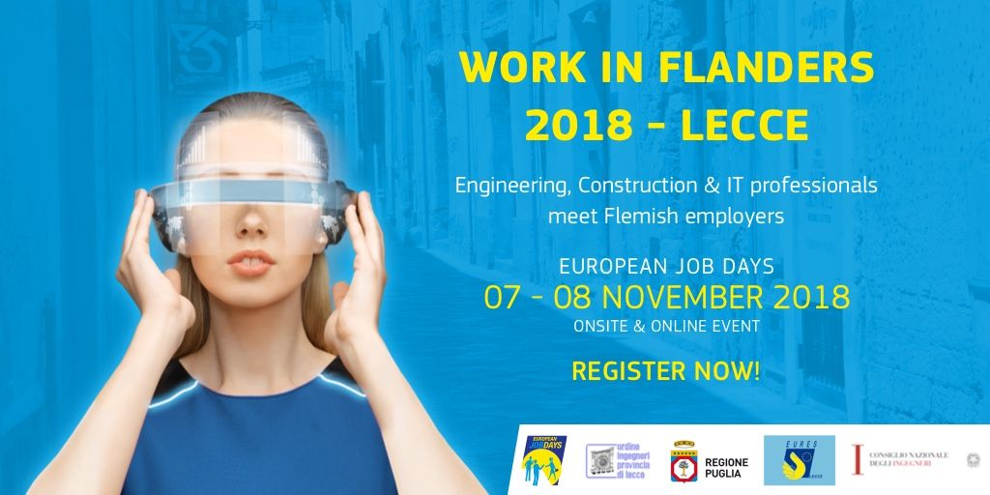

Sei un Ingegnere?

Vuoi vivere un’esperienza professionale all’estero?
Se la risposta é SI, fissa questa data nella tua agenda:
7-8 novembre 2018 – 1^ Fiera Europea del Lavoro in Italia
dedicata a Ingegneri e IT professionals.
Per saperne di più visita il sito dell’evento European Job Days della rete EURES
https://www.europeanjobdays.eu
work in Flanders 2018- Lecce
Hai la possibilità di conoscere le maggiori aziende del settore presenti nelle Fiandre/Belgio ed avere informazioni sulle loro offerte di lavoro per ingegneri civili, meccanici, informatici,
elettronici, gestionali e delle comunicazioni.

Per partecipare REGISTRATI all’evento
Se hai i requisiti richiesti, sarai invitato a sostenere un colloquio* di lavoro ON LINE o ON SITE presso la sede dell’Ordine degli Ingegneri di Lecce -Viale De Pietro, 23 -

L’evento è organizzato congiuntamente dalla rete EURES (Belgio/Fiandre VDAB Servizi Pubblici per l’Impiego, Italia-Regione Puglia) e dall’Ordine degli Ingegneri di Lecce.

We’re looking forward to your participation!
*colloquio in lingua inglese

